PRVNÍ PŘÍPADY NÁKAZY V ORP TIŠNOV >> NEVYCHÁZEJTE VEN BEZ OCHRANNÝCH POMŮCEK - CHRAŇTE SEBE I OSTATNÍ!

17.3.2020

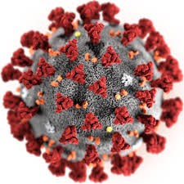
První potvrzené případy nákazy koronavirem v ORP Tišnov byly zaznamenány dnes, jedná se o jeden pozitivní test v Předklášteří a pět pravděpodobně nakažených v Tišnově (celá rodina v rodinném domě, z nichž jeden již má také potvrzený pozitivní test).
VYZÝVÁME OBČANY k zodpovědnému dodržování všech nařízených mimořádných opatření.
Vycházejte ven pouze v nezbytně nutných případech a se zakrytými ústy a nosem – pokud nemáte respirátor, poslouží jakákoliv rouška, šátek, šála.
Nevstupujte do obchodů a dalších společných prostor bez těchto pomůcek - chraňte sebe i ostatní! Vyhněte se blízkému kontaktu s jinými lidmi.
Byly zřízeny Linky pomoci tišnovským seniorům – 734 175 031, 734 175 032 - od 8 do 14 h.

Více informací k pomoci seniorům a další důležité informace k opatřením v Tišnově najdete na webu města.
Jak se maximálně chránit před nákazou a další důležité informace >> koronavirus.mzcr.cz
Jak si vyrobit nebo jinak zajistit základní roušku?
>> https://www.rouskyvsem.cz/?fbclid=IwAR3FS-2OwVqlOaSbTixIj3momf_9SsEGmIi_...
>> https://daya.cz/blogs/news/jak-usit-bavlnenou-rousku?fbclid=IwAR2eN36SvK...

